Практикум "Склонение составных количественных числительных"
Вариант 1
1) Спишите текст, вставляя пропущенные буквы и раскрывая скобки, заменяя цифры словами.
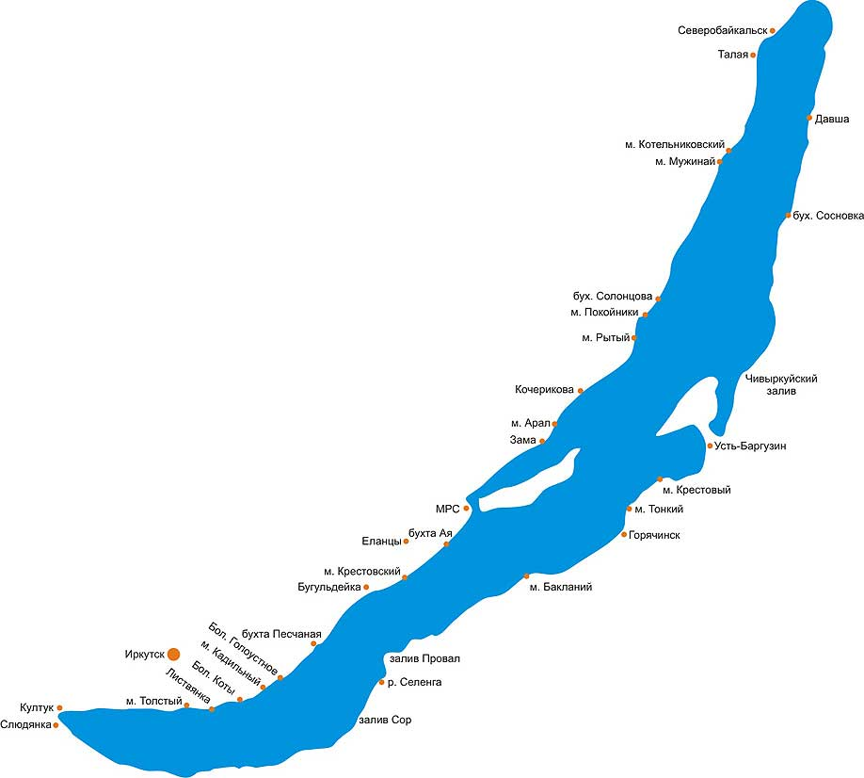
Байкал - (не)повторимое творение пр..роды. Глубина его дост..гает 1637 метров. По площади Байкал в 13 раз мен..ше Балтийского моря, но по об..ёму пр..восходит его. Озеро может вм..стить в свою котл..вину 92 Азовских и 23 Аральских моря или воду всех 5 Великих озёр Америки вместе взятых.И если бы понад..билось осушить котл..вину Байкала с помощ..ю гиган..ского н..соса, который выкач..вал бы воду по 2000 кубометров в с..кунду, то ему понад..билось бы на это 400 лет. Вода в озере настолько прозрачна, что если бросить в него белый диск диаметром в 20 сант..метров, то он будет виден на глубине 40 метров.
Велика научная це(н,нн)ость Байкала. В озере обитают 1800 различных видов животных и р..стений, многие из которых нигде, кроме Байкала, (не)встр..чаются. Это озеро - пр..родный музей живых древн..стей.
2) Озаглавьте текст.
3) Выпишите составные количественные числительные в той форме. в которой они употреблены в тексте, определите их падеж.
4) Просклоняйте 1 составное количественное числительное, использованное в тексте.

Практикум " Склонение составных количественных числительных"
Вариант 2
1) Спишите текст, вставляя пропущенные буквы и раскрывая скобки, заменяя цифры словами.
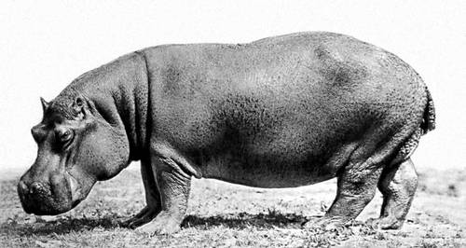
Бегемот — одно из крупнейших совреме(н, нн)ых наземных животных. Его тело очень ма(с,сс)-ивное, громоздкое. Серо...чёрная кожа, очень толстая и покрытая складками, вокруг глаз и ушей переходит в розовый цвет. Высота в плечах у взрослого бегемота сост..вляет 150 сант..метров, а длина дост..гает 450 сант..метров, из которых 50 вып..дают на приплюснутый хвост. Бегемот весит от 2700 до 4500 килограммов, в определе(н,нн)ых ситуациях могут развить скорость до 48 километров в час. Голова бегемота очень крупная, широкая и плоская, а её вес сост..вляет 450 килогра(м,мм)ов. Уши, глаза и ноздри настолько выделяю(тся,ться) над общей поверхностью морды, что могут остава(тся,ться) над водой, когда бегемот в неё погружается. У бегемотов 44 зуба. Нижние ре...цы ра..положены почти гориз..нтально и образуют огромные бивни. Они предст..вляют собой опас..ное оружие. Рот может открываться на 120 сант..метров. Сила укуса составляет более 500 килограммов.
2) Озаглавьте текст.
3) Выпишите составные количественные числительные в той форме. в которой они употреблены в тексте, определите их падеж.
4) Просклоняйте 1 составное количественное числительное, использованное в тексте.

